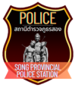
รายงานผลการดำเนินการเพื่อจัดการความเสี่ยงการทุจริต
ของสถานีตำรวจภูธรสอง ประจำปีงบประมาณ พ.ศ.2569

บทนำ
ตามที่สถานีตำรวจภูธรสอง ได้ดำเนินการเพื่อจัดการความเสี่ยงการทุจริตและได้มีแผนบริหารความเสี่ยงการทุจริต ประจำปีงบประมาณ 2569 ของหน่วยงาน นั้น
สถานีตำรวจภูธรสอง ได้ดำเนินการเพื่อจัดการความเสี่ยงการทุจริต เป็นกิจกรรมและการดำเนินการตามมาตรการเพื่อบริหารความเสี่ยงการทุจริต โดยดำเนินการ แยกตามสายงาน ในหน่วยงานได้แก่ งานอํานวยการ งานป้องกันปราบปราม งานจราจร งานสืบสวนงานสอบสวน
โดยได้ดำเนินการจัดการความเสี่ยงอย่างเป็นรูปธรรม มีภาพแสดงกิจกรรมการดำเนินการตามมาตรการดังรายงานผลการดำเนินการและหน่วยงานได้เปิดเผยข้อมูลการดำเนินการเป็นการเปิดเผยข้อมูลสาธารณะเพื่อให้บุคคลทั่วไปได้รับทราบตามรายงาน จัดทำโดยคณะทำงานขับเคลื่อนและกํากับติดตามการประเมินคุณธรรมและความโปร่งใสในการดำเนินงานของหน่วยงานภาครัฐ (Interrity & Transparency Assesssment : ITA ) ของสถานีตำรวจภูธรสอง มีรายละเอียดตามข้อมูลแนบท้ายนี้

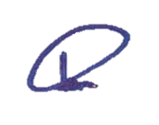
พ.ต.อ.
( นิรันดร์ ถูกแผน )
ผกก.สภ.สอง จว.แพร่
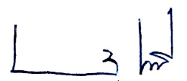
รายงานผลการดำเนินการประเมินความเสี่ยงการทุจริต
สถานีตำรวจภูธรสอง ประจำปีงบประมาณ 2569
งานอํานวยการ
ประเด็นความเสี่ยงการทุจริต | ระดับของความเสี่ยงการทุจริต | วิธีในการบริหารจัดการความเสี่ยงการทุจริต | ผลการดำเนินการตามวิธีการในการบริหารจัดการความเสี่ยงการทุจริต
1.1 การจัดซื้อจัดจ้าง
1.รายงานตรวจรับวัสดุเป็นเท็จ ไม่ครบตามจำนวนหรือไม่ตรงกับคุณลักษณะวัสดุที่จัดซื้อแลกกับเงินหรือผลประโยชน์ที่ผู้ประกอบการเสนอให้ | สูง | 1.กำกับดูแล การปฏิบัติงานโดยมีการตรวจสอบตามสายการบังคับบัญชาทุกขั้นตอนเพื่อไม่ให้เกิดช่องว่างในการเรียกรับผลประโยชน์  2.อบรม กำชับการปฏิบัติงาน ของเจ้าหน้าที่อย่างสม่ำเสมอ เพื่อสร้างจิตสํานึกในการ ปฏิบัติงาน  3.ดูแลทุกข์สุข สอบถามปัญหาความเป็นอยู่อย่างใกล้ชิด | 1.มีการอบรม กำชับ การปฏิบัติหน้าที่เป็นประจำ  2 .ตรวจสอบเอกสารที่เกี่ยวข้อง  กับการปฏิบัติงาน อย่างสม่ำเสมอ  3. ตรวจสอบความเป็นอยู่สอบถาม พูดคุย เพื่อให้ได้รับทราบปัญหาต่าง ๆ ของผู้ใต้บังคับบัญชา เพื่อสามารถให้  คำแนะนำและแนวทางแก้ไขปัญหาได้อย่างถูกต้อง
2.มีการปกปิดข้อมูลเพื่อประโยชน์แก่ผู้ประกอบการบางรายที่ทำการตกลงกันไว้แลกกับเงินหรือผลประโยชน์ที่ผู้ประกอบการเสนอให้ | ปานกลาง
3.กำหนดคุณลักษณะเฉพาะเพื่อเอื้อประโยชน์แก่ผู้ประกอบการบางรายที่ทำการตกลงกันไว้แลกกับเงินหรือผลประโยชน์ที่ผู้ประกอบการเสนอให้ | ปานกลาง
4.ทำการเบิกจ่ายไม่เป็นไปตามระเบียบหรือยักยอกพัสดุเพื่อนำไปใช้ประโยชน์ส่วนตัวหรือของผู้อื่น | ต่ำ
1.2 การพิจารณาเลื่อนขั้นเงินเดือน
1.มีการพิจารณา ขั้นเงินเดือนที่เกิดขึ้นเสี่ยงต่อการทุจริต | สูงมาก | 1.ตั้งคณะกรรมการในการพิจารณาขั้นเงินเดือน  2.กำหนดหลักเกณฑ์ในการพิจารณา | 1.มีการพิจารณาอย่างเป็นธรรม  2.มีการนำหลักเกณฑ์ เพื่อใช้ในการพิจารณา
2.การพิจารณาเลื่อน ขั้นเงินเดือน ไม่เป็นไปตามผลการปฏิบัติ ราชการหรือความรู้ ความสามารถโดยมีการติดสินบน | ปานกลาง
1.3 การจัดการเรื่องร้องเรียน
1.เจ้าหน้าที่รับเรื่องร้องเรียนทุจริตเพื่อยุติขั้นตอนการเสนอเรื่องร้องเรียน | ต่ำ | 1.กำกับดูแล การปฏิบัติงานโดยมีการตรวจสอบตามสายการบังคับบัญชาทุกขั้นตอนเพื่อไม่ให้เกิดช่องว่างในการเรียกรับผลประโยชน์  2.อบรม กำชับการปฏิบัติงาน ของเจ้าหน้าที่อย่างสม่ำเสมอ เพื่อสร้างจิตสํานึกในการ ปฏิบัติงาน  3.ดูแลทุกข์สุข สอบถามปัญหาความเป็นอยู่อย่างใกล้ชิด | 1.มีการอบรม กำชับ การปฏิบัติหน้าที่เป็นประจำ  2 .ตรวจสอบเอกสารที่เกี่ยวข้อง  กับการปฏิบัติงาน อย่างสม่ำเสมอ  3. ตรวจสอบความเป็นอยู่สอบถาม พูดคุย เพื่อให้ได้รับทราบปัญหาต่าง ๆ ของผู้ใต้บังคับบัญชา เพื่อสามารถให้  คำแนะนำและแนวทางแก้ไขปัญหาได้อย่างถูกต้อง
2.เจ้าหน้าที่ตรวจสอบข้อเท็จจริง ทุจริตโดยไม่ดำเนินการทางวินัย หรือลงโทษน้อยกว่าความเป็นจริง | ต่ำ
3.มีการติดสินบน โดยมีการลงโทษที่น้อย หรือมากเกินกว่าที่ระเบียบ กำหนด | ต่ำ
1.4 การเบิกจ่ายเงินงบประมาณและเงินนอกงบประมาณ
1.เอกสารหลักฐาน ไม่ถูกต้องตาม ความเป็นจริง โดยมีการติดสินบนกับเจ้าหน้าที่การเงิน | ต่ำ | 1.กำกับดูแล การปฏิบัติงานโดยมีการตรวจสอบตามสายการบังคับบัญชาทุกขั้นตอนเพื่อไม่ให้เกิดช่องว่างในการเรียกรับผลประโยชน์  2.อบรม กำชับการปฏิบัติงาน ของเจ้าหน้าที่อย่างสม่ำเสมอ เพื่อสร้างจิตสํานึกในการ ปฏิบัติงาน  3.ดูแลทุกข์สุข สอบถามปัญหาความเป็นอยู่อย่างใกล้ชิด | 1.มีการอบรม กำชับ การปฏิบัติหน้าที่เป็นประจำ  2 .ตรวจสอบเอกสารที่เกี่ยวข้อง  กับการปฏิบัติงาน อย่างสม่ำเสมอ  3. ตรวจสอบความเป็นอยู่สอบถาม พูดคุย เพื่อให้ได้รับทราบปัญหาต่าง ๆ ของผู้ใต้บังคับบัญชา เพื่อสามารถให้  คำแนะนำและแนวทางแก้ไขปัญหาได้อย่างถูกต้อง
2.เอกสารหลักฐานไม่ถูกต้องตามความเป็นจริง โดยมีการติดสินบนกับเจ้าหน้าที่การเงิน | ต่ำ
3.โอนเงินให้ผู้มีสิทธิไม่ถูกต้องโดยมีการติดสินบนกับเจ้าหน้าที่ | ต่ำ
4.เจ้าหน้าที่การเงินไม่มีการส่งหลักฐานการโอนเงินให้ผู้มีสิทธิตรวจสอบและติดสินบนกับผู้รับสิทธิ | ต่ำ
1.5 กระบวนการ การรับ การแจกจ่าย พัสดุ
1.จำนวนพัสดุที่ได้รับไม่ตรงตามบัญชีโดยมีการติดสินบนกับเจ้าหน้าที่ในด้านเบิกจ่าย | ต่ำ | 1.กำกับดูแล การปฏิบัติงานโดยมีการตรวจสอบตามสายการบังคับบัญชาทุกขั้นตอนเพื่อไม่ให้เกิดช่องว่างในการเรียกรับผลประโยชน์  2.อบรม กำชับการปฏิบัติงาน ของเจ้าหน้าที่อย่างสม่ำเสมอ เพื่อสร้างจิตสํานึกในการ ปฏิบัติงาน  3.ดูแลทุกข์สุข สอบถามปัญหาความเป็นอยู่อย่างใกล้ชิด | 1.มีการอบรม กำชับ การปฏิบัติหน้าที่เป็นประจำ  2 .ตรวจสอบเอกสารที่เกี่ยวข้อง  กับการปฏิบัติงาน อย่างสม่ำเสมอ  3. ตรวจสอบความเป็นอยู่สอบถาม พูดคุย เพื่อให้ได้รับทราบปัญหาต่าง ๆ ของผู้ใต้บังคับบัญชา เพื่อสามารถให้  คำแนะนำและแนวทางแก้ไขปัญหาได้อย่างถูกต้อง
2.การแจกจ่ายพัสดุให้แต่ละฝ่ายไม่เท่าเทียมกันตามความต้องการโดยมีการติดสินบนกับเจ้าหน้าที่ | ต่ำ
3.จำนวนพัสดุที่แจกไม่ตรงตามที่บันทึกในทะเบียนคุมโดยมีการติดสินบนกับเจ้าหน้าที่ | ต่ำ
4.จำนวนพัสดุที่แจกไม่ตรงตามที่บันทึก ในทะเบียนคุมโดยมีการติดสินบนกับเจ้าหน้าที่ | ต่ำ
1.6 กระบวนการการขออนุญาตต่ออายุใบสำคัญประจำตัวคนต่างด้าวฯ
1.มีการเรียกรับ ผลประโยชน์ เพื่ออำนวยความสะดวกในการ ให้บริการ | ต่ำ | 1.กำกับดูแล การปฏิบัติงานโดยมีการตรวจสอบตามสายการบังคับบัญชาทุกขั้นตอนเพื่อไม่ให้เกิดช่องว่างในการเรียกรับผลประโยชน์  2.อบรม กำชับการปฏิบัติงาน ของเจ้าหน้าที่อย่างสม่ำเสมอ เพื่อสร้างจิตสํานึกในการ ปฏิบัติงาน  3.ดูแลทุกข์สุข สอบถามปัญหาความเป็นอยู่อย่างใกล้ชิด | 1.มีการอบรม กำชับ การปฏิบัติหน้าที่เป็นประจำ  2 .ตรวจสอบเอกสารที่เกี่ยวข้อง  กับการปฏิบัติงาน อย่างสม่ำเสมอ  3. ตรวจสอบความเป็นอยู่สอบถาม พูดคุย เพื่อให้ได้รับทราบปัญหาต่าง ๆ ของผู้ใต้บังคับบัญชา เพื่อสามารถให้  คำแนะนำและแนวทางแก้ไขปัญหาได้อย่างถูกต้อง
2.มีการเรียกรับ ผลประโยชน์เพื่อ อำนวยความสะดวกในการให้บริการ | ต่ำ
3.เจ้าหน้าที่รับมอบสมุดมีการเรียกเก็บค่าบริการโดยแลกกับการไม่คืนเอกสารให้แก่ คนต่างด้าวฯ | ต่ำ
4.มีการติดสินบนกับเจ้าหน้าที่นำส่งเงิน ค่าต่ออายุฯ เป็นรายได้ แผ่นดิน | ต่ำ
5.มีการติดสินบนกับเจ้าหน้าที่ ไม่รายงาน สตม. เพื่อทราบ | ต่ำ
ภาพประกอบ ผลการดำเนินงาน
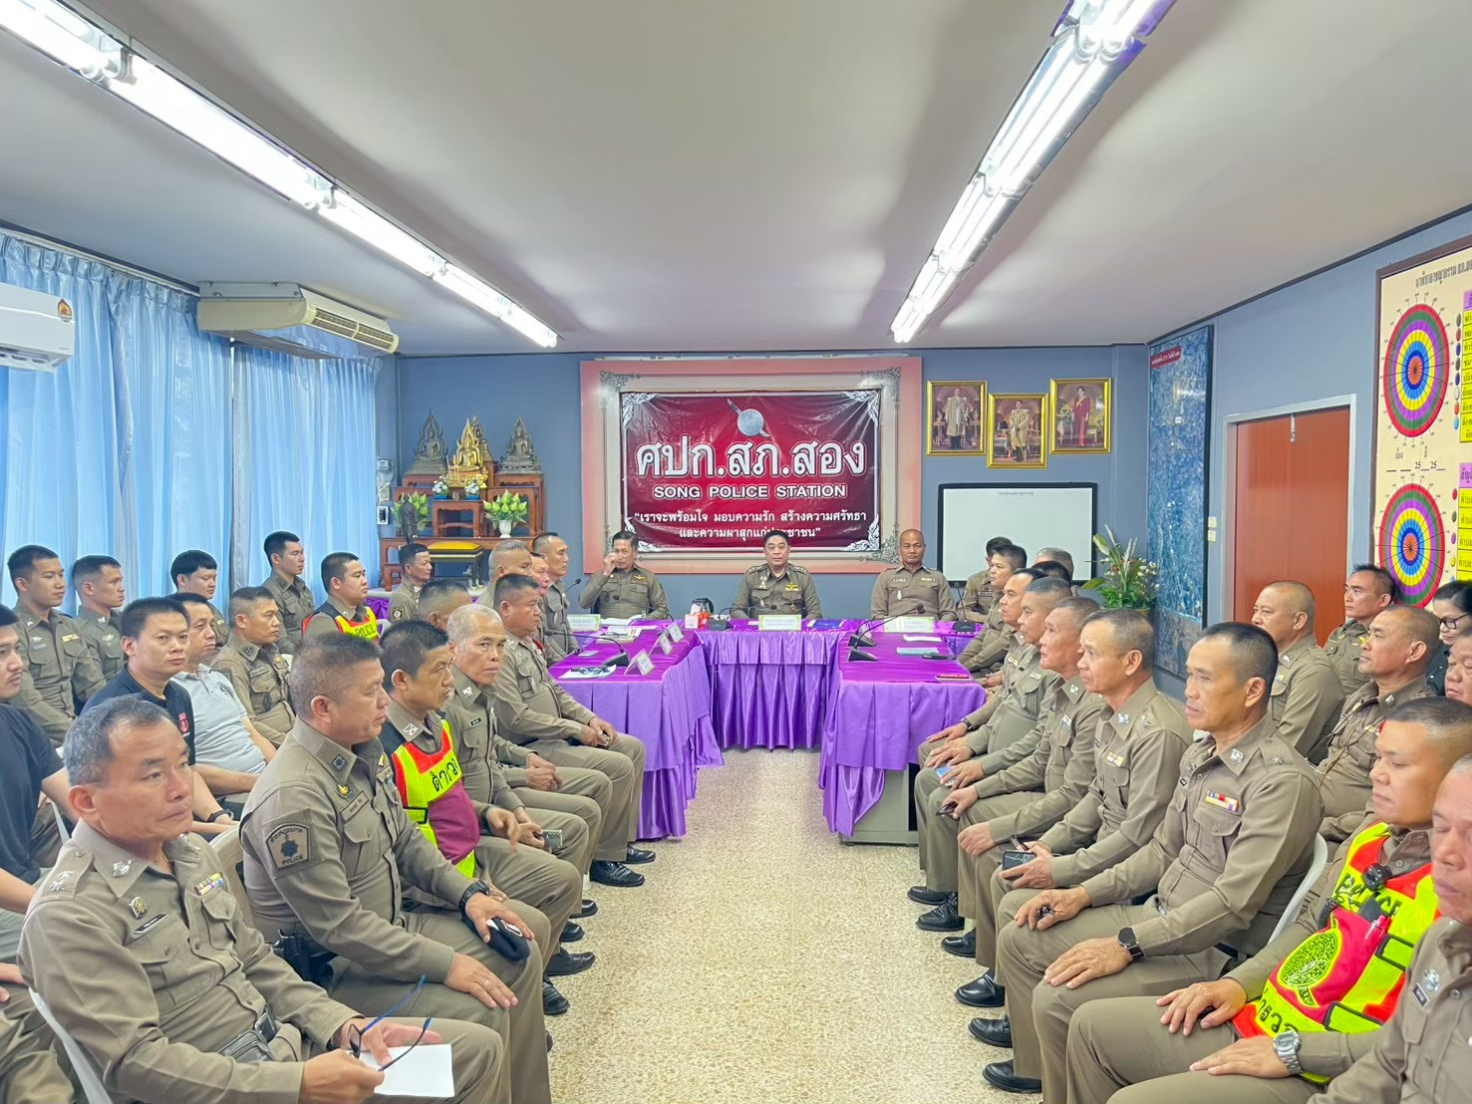 | 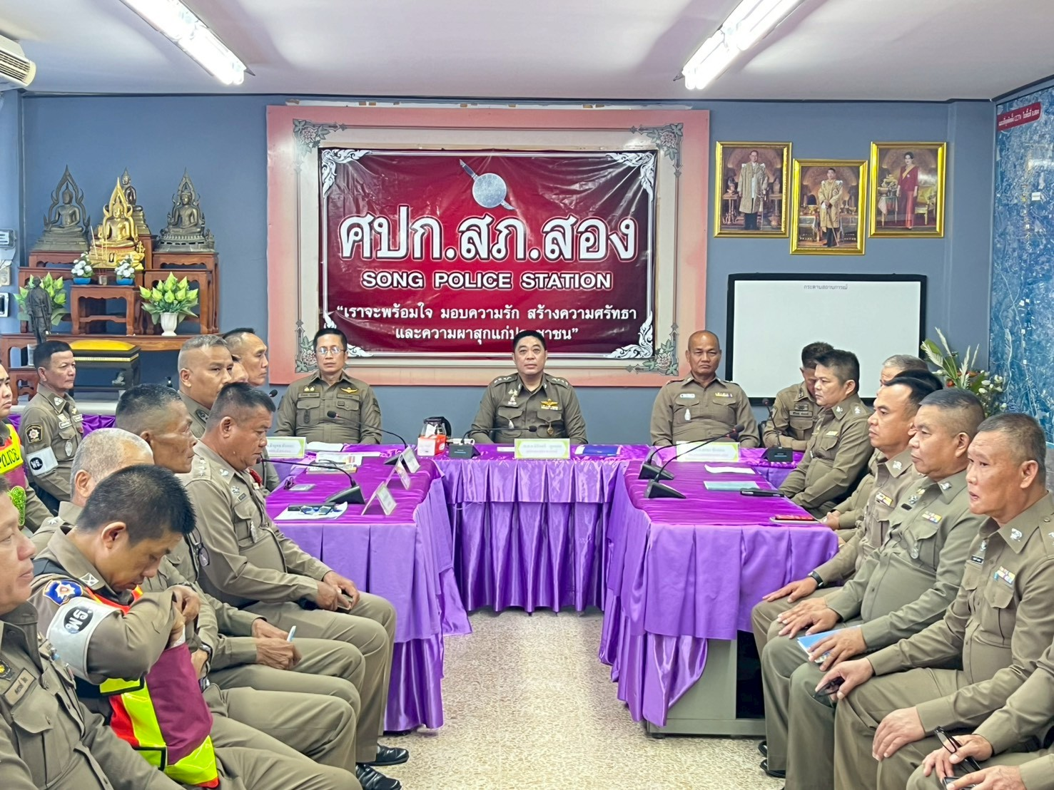
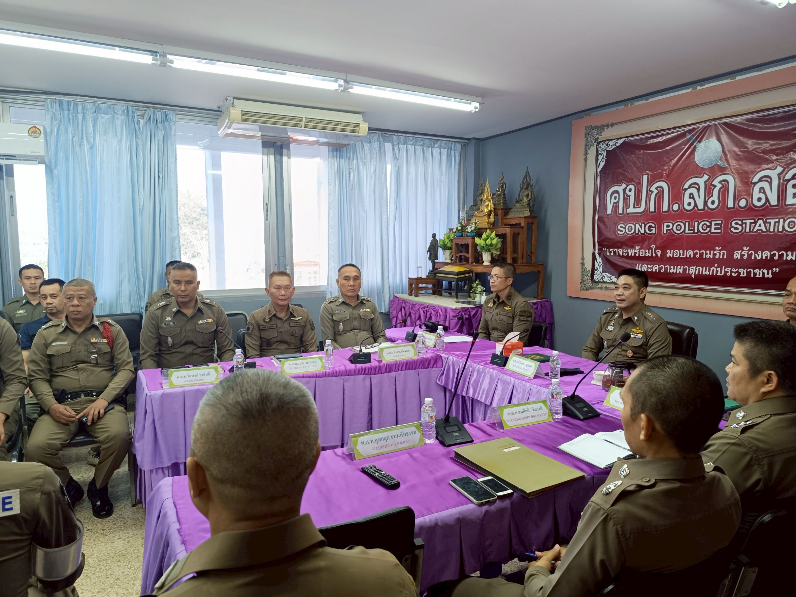 | 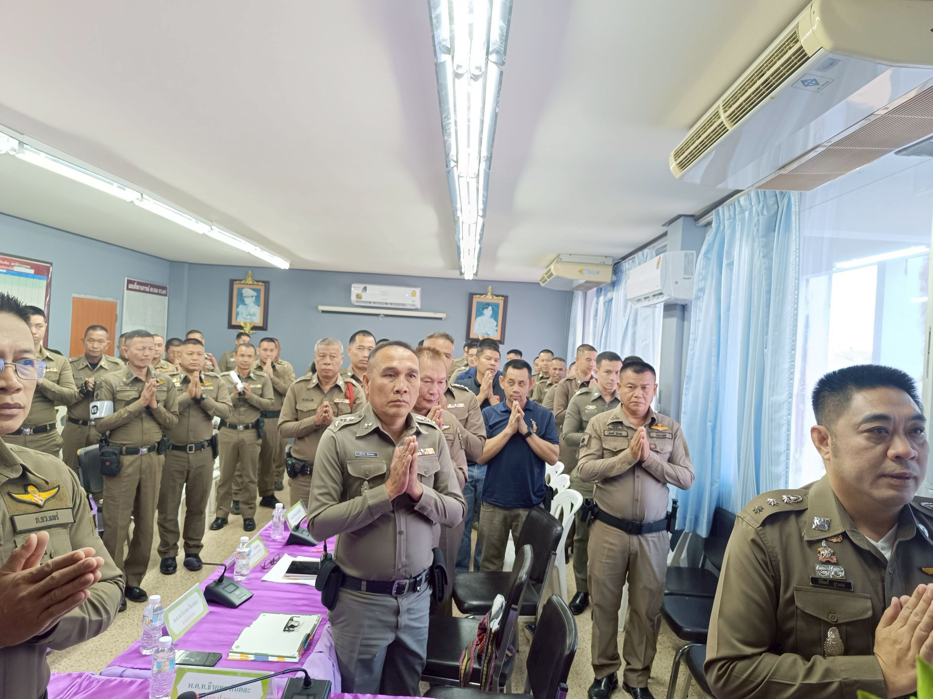

พ.ต.อ.นิรันดร์ ถูกแผน ผกก.สภ.สอง มีการอบรม กำชับ การปฏิบัติหน้าที่ การเงิน และเจ้าหน้าที่ พัสดุ ที่เกี่ยวข้องกับการเบิกจ่ายเงินสวัสดิการการเบิกจ่ายเงินงบประมาณและเงินนอก งบประมาณ การจัดซื้อจัดจ้าง และการเบิกจ่ายพัสดุ ไม่ให้ทุจริต โดยไม่ให้มีการหาช่องทางเพื่อประโยชน์ แก่ตนเอง หรือเอื้อประโยชน์ต่อพวกพ้อง

งานป้องกันปราบปราม
ประเด็นความเสี่ยงการทุจริต | ระดับของความเสี่ยงการทุจริต | วิธีในการบริหารจัดการความเสี่ยงการทุจริต | ผลการดำเนินการตามวิธีการในการบริหารจัดการความเสี่ยงการทุจริต
1.รายงานผลการปิดสถานบริการเท็จเอื้อประโยชน์ให้สถาน/ผู้ประกอบการเปิดสถานบริการเกินเวลาที่กฎหมายกำหนดเพื่อแลกกับเงินหรือผลประโยชน์ที่ผู้ประกอบการเสนอให้ | สูง | 1.อบรม กำชับการปฏิบัติงานของเจ้าหน้าที่ตำรวจให้ปฏิบัติตามกฎหมายอย่างเคร่งครัดไม่ให้เรียกรับทรัพย์สินหรือประโยชน์อื่นใดเพื่อช่วยเหลือผู้กระทำผิด  2.จัดหาสวัสดิการเพิ่มเติมเพื่อสร้างขวัญกำลังใจในการปฏิบัติหน้าที่  3.เสริมสร้างการควบคุมดูแลผู้ใต้บังคับบัญชา ตามคำสั่ง ตร.ที่ 1212/2537  4.แต่งตั้งคณะกรรมการเพื่อติดตามและควบคุมการทุจริตประจำสถานี | 1.ก่อนออกปฏิบัติหน้าที่หัวหน้างานต้อง อบรม กำชับการปฏิบัติงานของ เจ้าหน้าที่  ตำรวจให้ปฏิบัติตามกฎหมายอย่างเคร่งครัด ไม่ให้เรียกรับทรัพย์สินหรือ ประโยชน์อื่นใดเพื่อช่วยเหลือผู้กระทำผิดทุกกรณี  2.สอดส่องผู้ใต้บังคับบัญชาอย่างสม่ำเสมอ เช่น ออกตรวจเยี่ยมครอบครัวเพื่อสอบถามปัญหาต่างๆ  3.นำปัญหาต่าง ๆ ของผู้ใต้บังคับบัญชาเสนอคณะกรรมการเพื่อติดตาม และควบคุมการทุจริต เพื่อหาแนวทางแก้ไขต่อไป
2.มีการเรียกรับ ผลประโยชน์เพื่อแลกกับการไม่จับกุม ดำเนินคดี หรือทำให้ รับโทษน้อยลง | ต่ำ
3.มีการเรียกรับ ผลประโยชน์เพื่อแลกกับการไม่จับกุม ดำเนินคดี หรือทำให้ รับโทษน้อยลง | ปานกลาง
4.มีการเรียกรับ ผลประโยชน์เพื่อแลก กับการไม่จับกุม ดำเนินคดี หรือทำให้ รับโทษน้อยลง | สูงมาก
5.มีการเรียกรับ ผลประโยชน์เพื่อ แลกกับการไม่จับกุมดำเนินคดี หรือทำให้มีการเรียกรับผลประโยชน์เพื่อให้รับโทษน้อยลงต่อรองไม่ส่งตัวกลับประเทศต้นทาง | ต่ำ

ภาพประกอบ ผลการดำเนินงาน
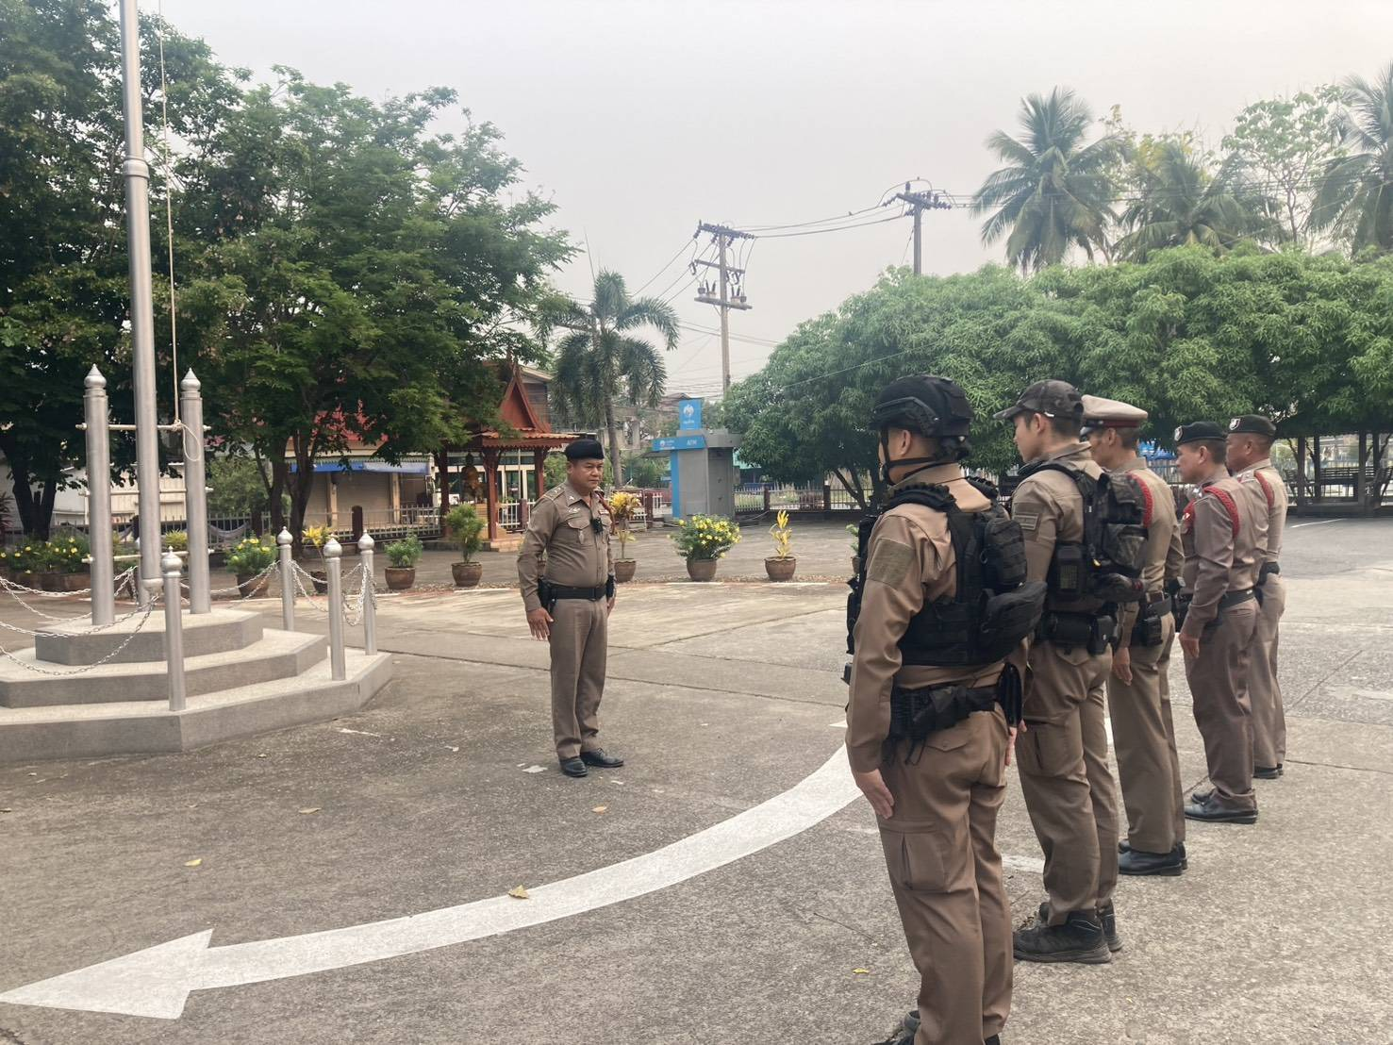 | 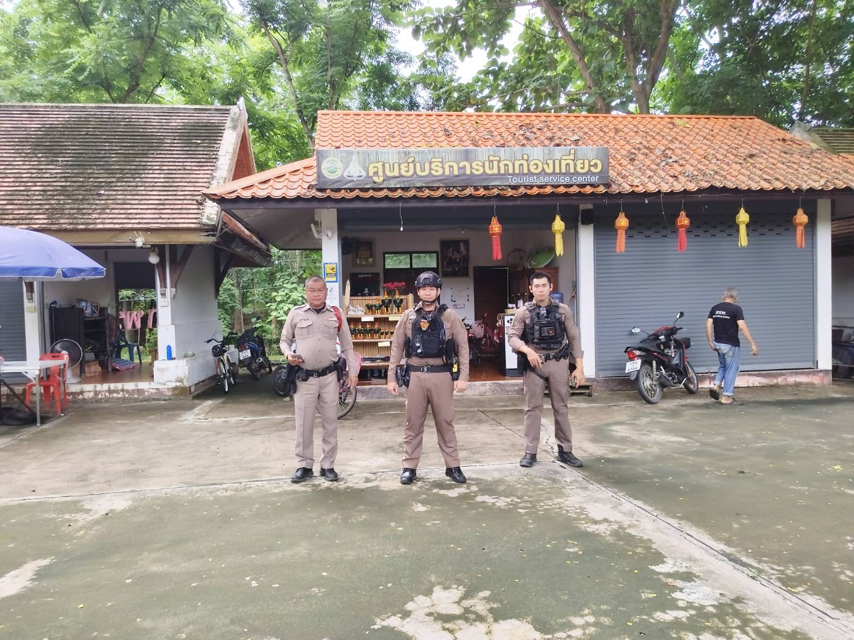

ระเบียบปฏิบัติประจำชุดปฏิบัติการสายตรวจ จะมีการอบรมปล่อยแถวสายตรวจก่อนออกปฏิบัติหน้าที่ทุกผลัด

หัวหน้าชุดสายตรวจทุกนาย ได้เคารพธงชาติ และประชุมชี้แจงอบรมปล่อยแถวสายตรวจ ตรวจทรงผม กล่าวพระนาม ท่องราชสวัสดิ์ 10 ประการ ข้อคิดข้อเตือนใจ บทปลงใจ และอุดมคติตำรวจ ตามแนวทางการขับเคลื่อนงานป้องกันปราบปรามอาชญากรรม ประจำปีงบประมาณ 2562 - 63 โดยถือปฏิบัติตามหนังสือ ตร.ที่ 0610(ปป.)/384 ลง 9 ก.ค.40 และ แนะนำเทคนิคยุทธวิธีตำรวจ ตลอดจนตรวจความพร้อมของเจ้าหน้าที่สายตรวจก่อนออกปฏิบัติหน้าที่

งานจราจร
ประเด็นความเสี่ยงการทุจริต | ระดับของความเสี่ยงการทุจริต | วิธีในการบริหารจัดการความเสี่ยงการทุจริต | ผลการดำเนินการตามวิธีการในการบริหารจัดการความเสี่ยงการทุจริต
1.ผู้กระทำผิดเสนอเงินหรือผลประโยชน์แรกกับการเปรียบเทียบปรับในราคาต่ำ | ปานกลาง | 1.อบรมกำชับการปฏิบัติงาน ของเจ้าหน้าที่ตำรวจให้ปฏิบัติตามกฎหมายอย่างเคร่งครัด ไม่ให้เรียกรับทรัพย์สินหรือประโยชน์อื่นใดเพื่อช่วยเหลือ ผู้กระทำผิด  2.จัดหาสวัสดิการเพิ่มเติมเพื่อ สร้างขวัญกำลังใจในการปฏิบัติหน้าที่  3.เสริมสร้างการควบคุมดูแลผู้ใต้บังคับบัญชา ตามคำสั่ง ตร.ที่ 1212/2537  4.แต่งตั้งคณะกรรมการเพื่อ ติดตามและ  ควบคุมการทุจริต ประจำสถานี | 1.ก่อนออกปฏิบัติหน้าที่ หัวหน้างานต้อง อบรม กำชับ การปฏิบัติงานของเจ้าหน้าที่ ตำรวจให้ปฏิบัติตามกฎหมาย อย่างเคร่งครัด ไม่ให้เรียกรับ ทรัพย์สิน หรือประโยชน์อื่นใดเพื่อช่วยเหลือผู้กระทำผิดทุกกรณี  2.สอดส่องผู้ใต้บังคับบัญชา อย่าสม่ำเสมอ เช่น ออกเยี่ยมเยียนครอบครัว เพื่อ สอบถามปัญหาต่างๆ  3.นำปัญหา ต่าง ๆ ของผู้ใต้บังคับบัญชา เสนอคณะกรรมการเพื่อติดตาม และควบคุมการทุจริตเพื่อให้แนวทาง  แก้ไข ต่อไป
2.เจ้าหน้าที่เปรียบเทียบปรับในราคาต่ำเพื่อแลกกับเงินหรือผลประโยชน์จากผู้กระทำผิดที่มาชำระค่าปรับ | ปานกลาง
3.มีการเรียกรับ ผลประโยชน์เพื่อแลก กับการไม่จับกุม ดำเนินคดี หรือทำให้ รับโทษน้อยลง | ต่ำ
4.มีการเรียกรับ ผลประโยชน์เพื่อแลก กับการไม่จับกุม ดำเนินคดี หรือทำให้ รับโทษน้อยลง | สูงมาก

ภาพประกอบ ผลการดำเนินงาน
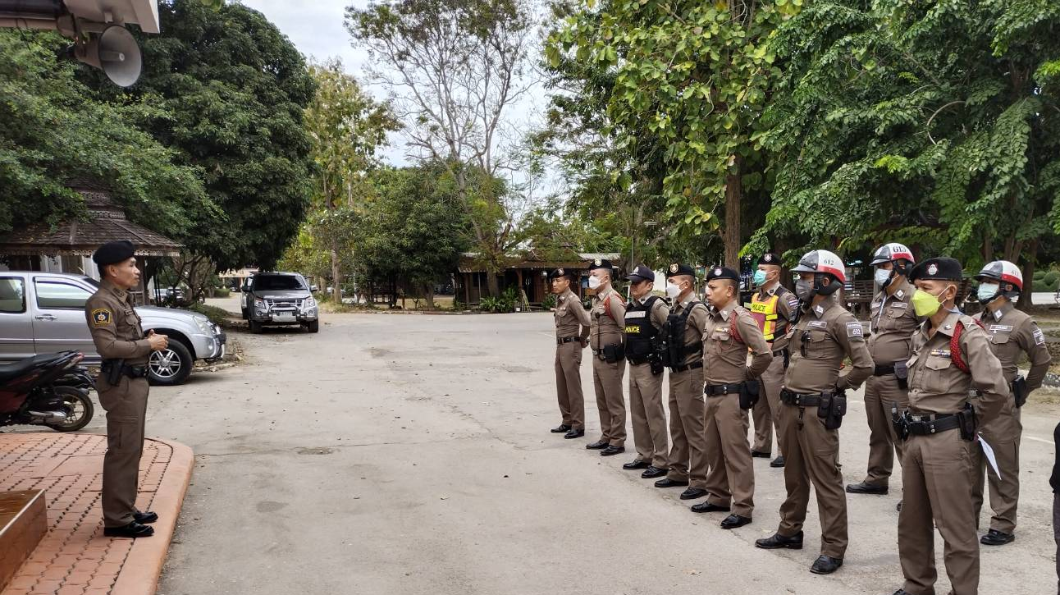 | 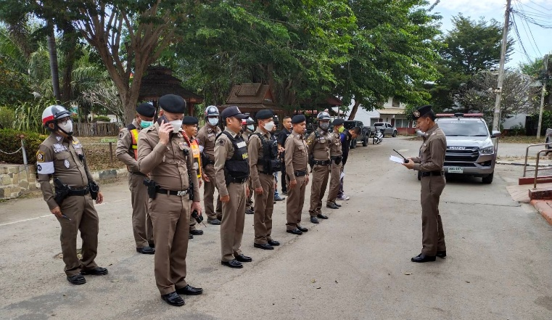

พ.ต.ท.ธีรยุทธ ตันตละ รอง ผกก.ป.สภ.สอง และ พ.ต.ท.กังวาล เวียงทอง สวป.สภ.สอง ก่อนออกปฏิบัติหน้าที่ ทุกผลัด หัวหน้างานต้อง อบรม กำชับ การปฏิบัติงานของ เจ้าหน้าที่ ตำรวจให้ปฏิบัติตามกฎหมาย อย่างเคร่งครัด ไม่ให้เรียกรับ ทรัพย์สิน หรือประโยชน์อื่นใดเพื่อช่วยเหลือ ผู้กระทำผิดทุกกรณี รวมทั้งสอบถามปัญหาในการปฏิบัติหน้าที่ เพื่อจะได้จัดหาสวัสดิการเพิ่มเติมเพื่อ สร้างขวัญกำลังใจในการปฏิบัติหน้าที่

งานสืบสวน
ประเด็นความเสี่ยงการทุจริต | ระดับของความเสี่ยงการทุจริต | วิธีในการบริหารจัดการความเสี่ยงการทุจริต | ผลการดำเนินการตามวิธีการในการบริหารจัดการความเสี่ยงการทุจริต
1.ผู้กระทำผิดเสนอเงินหรือผลประโยชน์เพื่อแลกกับการไม่ถูกดำเนินคดี | สูง | 1.อบรม กำชับการปฏิบัติงานของเจ้าหน้าที่ตำรวจให้ปฏิบัติตามกฎหมายอย่างเคร่งครัดไม่ให้เรียกรับทรัพย์สินหรือประโยชน์อื่นใดเพื่อช่วยเหลือผู้กระทำผิด  2.จัดหาสวัสดิการเพิ่มเติมเพื่อสร้างขวัญกำลังใจในการปฏิบัติหน้าที่  3.เสริมสร้างการควบคุมดูแลผู้ใต้บังคับบัญชา ตามคำสั่ง ตร.ที่ 1212/2537  4.แต่งตั้งคณะกรรมการเพื่อติดตามและควบคุมการทุจริตประจำสถานี | 1.ก่อนออกปฏิบัติหน้าที่หัวหน้างานต้อง อบรม กำชับการปฏิบัติงานของ เจ้าหน้าที่  ตำรวจให้ปฏิบัติตามกฎหมายอย่างเคร่งครัด ไม่ให้เรียกรับทรัพย์สินหรือ ประโยชน์อื่นใดเพื่อช่วยเหลือผู้กระทำผิดทุกกรณี  2.สอดส่องผู้ใต้บังคับบัญชาอย่างสม่ำเสมอ เช่น ออกตรวจเยี่ยมครอบครัวเพื่อสอบถามปัญหาต่างๆ  3.นำปัญหาต่าง ๆ ของผู้ใต้บังคับบัญชาเสนอคณะกรรมการเพื่อติดตาม และควบคุมการทุจริต เพื่อหาแนวทางแก้ไขต่อไป
2.ผู้กระทำผิดเสนอเงินหรือผลประโยชน์เพื่อแลกกับการรวบรวมพยานหลักฐานไม่ครบถ้วนทำให้ได้รับโทษน้อยลง | ปานกลาง
3.ผู้กระทำผิดเสนอเงินหรือผลประโยชน์เพื่อแลกกับการ ให้ การที่เป็นประโยชน์ฝ่ายจำเลยไม่ให้รับโทษหรือได้ลดโทษ | ปานกลาง
4.มีการเรียกรับผล ประโยชน์เพื่อ แลกกับการไม่จับกุมดำเนินคดี หรือทำให้รับโทษน้อยลง | ปานกลาง
5.เรียกทรัพยสินหรือ ประโยชน์อื่น ใดเพื่อ แลกกับการไม่ให้ถูก จับกุม ดำเนินคดี | ปานกลาง
6.มีการเรียกรับ ผลประโยชน์เพื่อแลก กับการไม่จับกุม ดำเนินคดี หรือทำให้ รับโทษน้อยลง | ปานกลาง

ภาพประกอบ ผลการดำเนินงาน
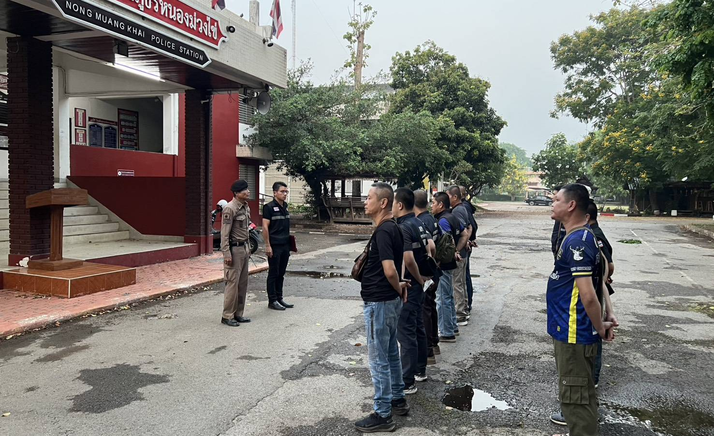 | 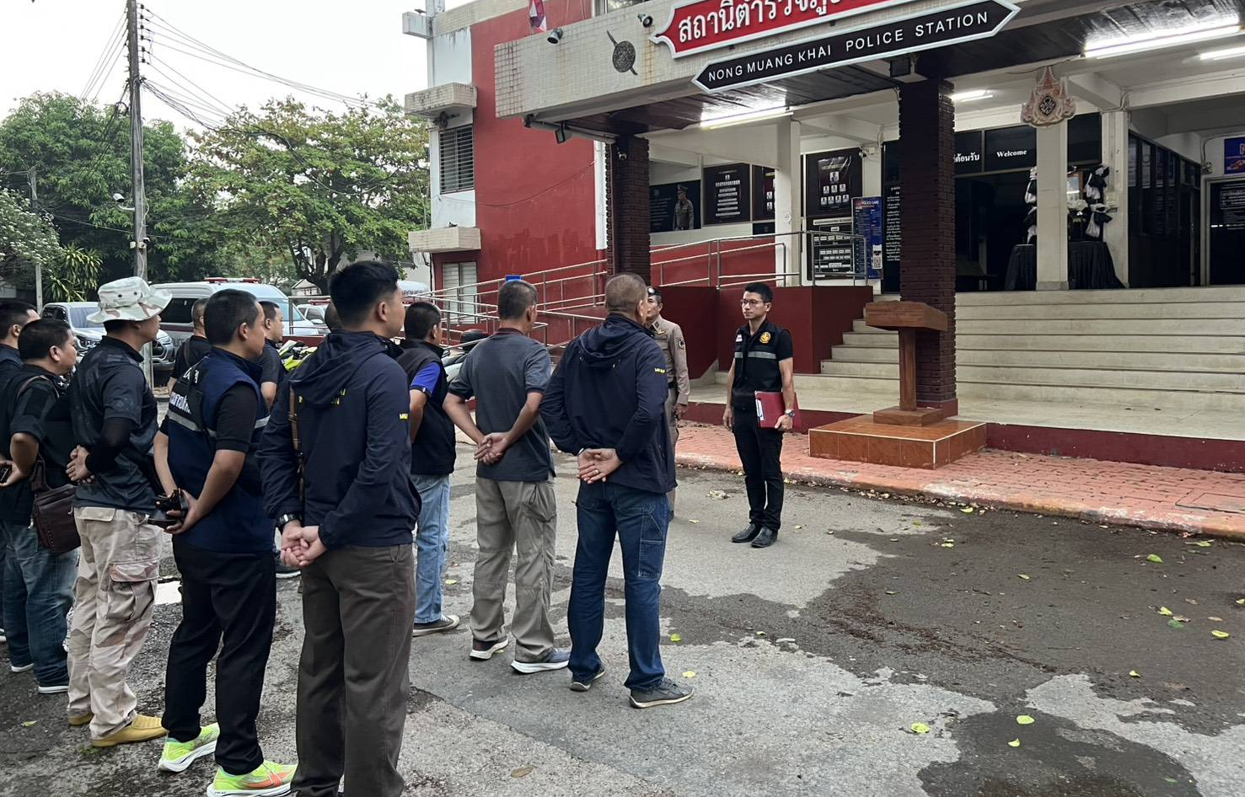
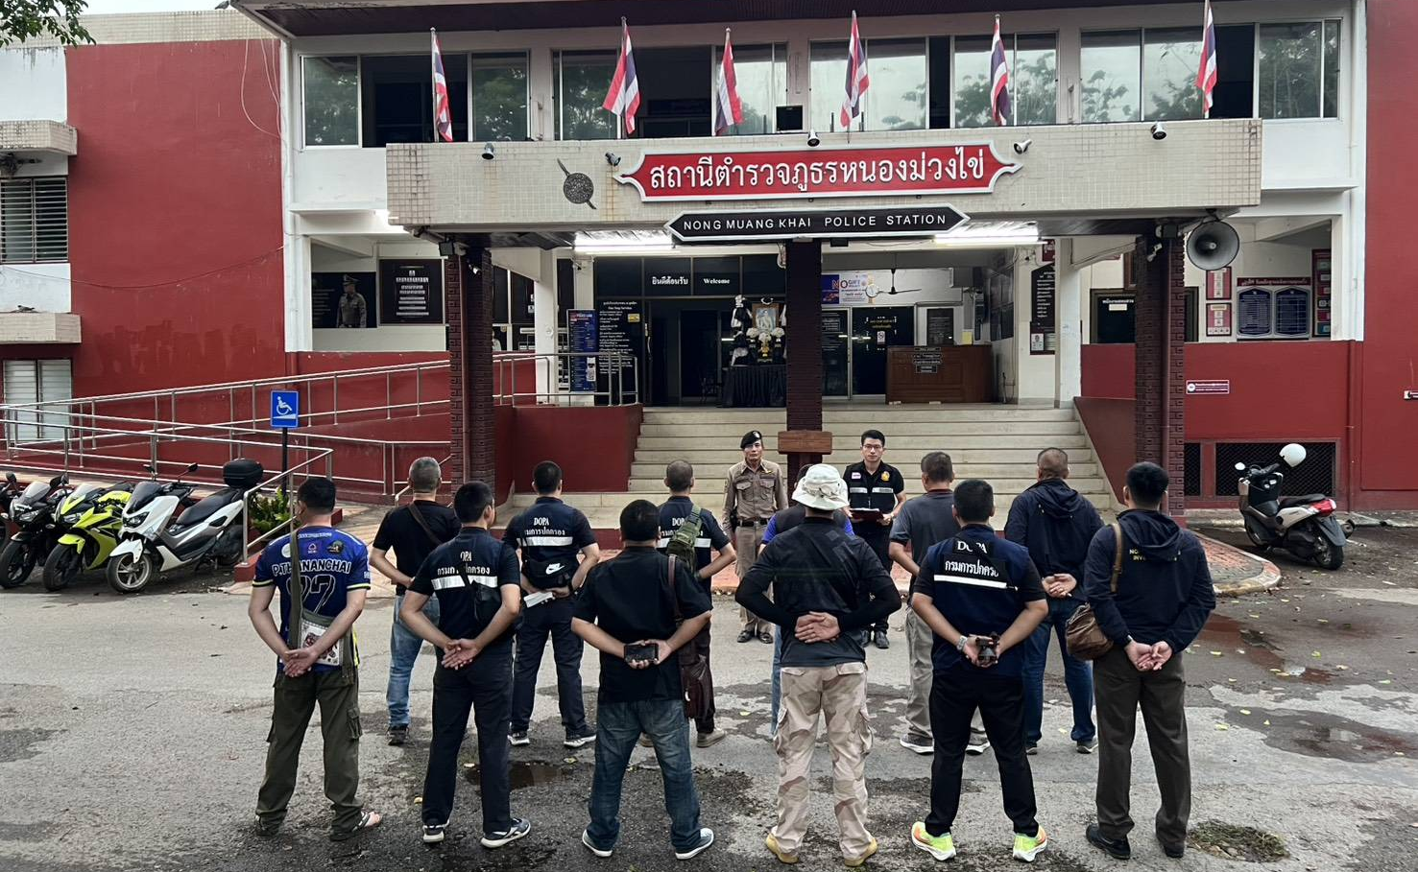 | 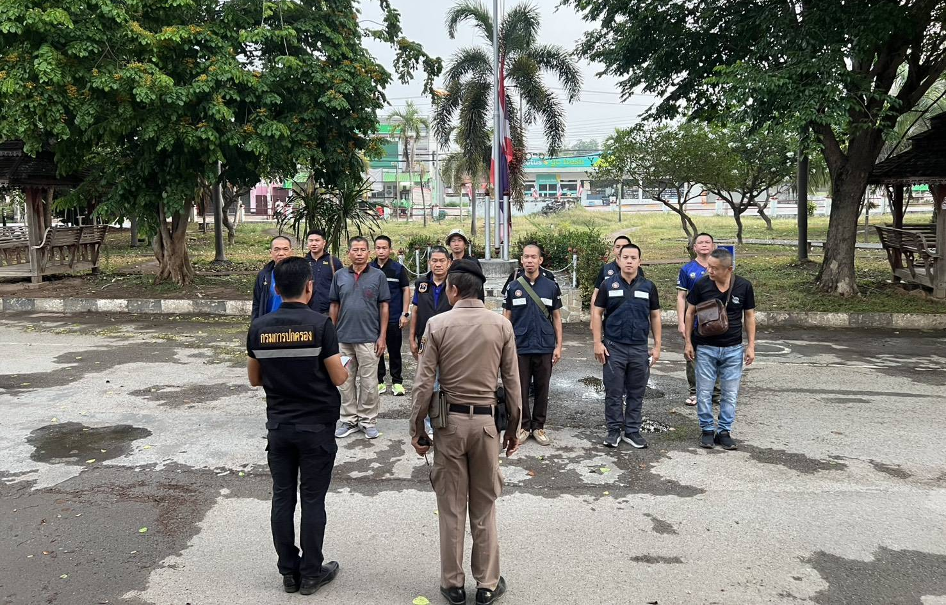

พ.ต.ท.ชัยรัตน์ เครื่องดี รอง ผกก.สส.สภ.สอง พร้อม พ.ต.ต.สยมภู อินปั๋น สว.สส.สภ.สอง ได้ร่วมกันประชุมชี้แจ้งข้อราชการ ปล่อยแถว ชุดสืบสวน พร้อมทั้งชี้แจงภารกิจให้เจ้าหน้าที่ตำรวจให้ปฏิบัติตามกฎหมายอย่างเคร่งครัด ไม่ให้เรียกรับทรัพย์สินหรือ ประโยชน์อื่นใดเพื่อช่วยเหลือผู้กระทำผิดทุกกรณีพร้อมทั้งสอดส่องผู้ใต้บังคับบัญชาอย่างสม่ำเสมอ เช่น ออกตรวจเยี่ยมครอบครัวเพื่อสอบถามปัญหาต่างๆ และนำปัญหาต่าง ๆ ของผู้ใต้บังคับบัญชาเสนอคณะกรรมการเพื่อติดตาม และควบคุมการทุจริต เพื่อหาแนวทางแก้ไขต่อไป

งานสอบสวน
ประเด็นความเสี่ยงการทุจริต | ระดับของความเสี่ยงการทุจริต | วิธีในการบริหารจัดการความเสี่ยงการทุจริต | ผลการดำเนินการตามวิธีการในการบริหารจัดการความเสี่ยงการทุจริต
1.จัดทำแผนที่เกิดเหตุเพื่อช่วยเหลือคู่กรณีที่เสนอเงินหรือผลประโยชน์ตอบแทน | ปานกลาง | 1.อบรม กำชับการปฏิบัติงานของเจ้าหน้าที่ตำรวจให้ปฏิบัติตามกฎหมายอย่างเคร่งครัดไม่ให้เรียกรับทรัพย์สินหรือประโยชน์อื่นใดเพื่อช่วยเหลือผู้กระทำผิด  2.จัดหาสวัสดิการเพิ่มเติมเพื่อสร้างขวัญกำลังใจในการปฏิบัติหน้าที่  3.เสริมสร้างการควบคุมดูแลผู้ใต้บังคับบัญชา ตามคำสั่ง ตร.ที่ 1212/2537  4.แต่งตั้งคณะกรรมการเพื่อติดตามและควบคุมการทุจริตประจำสถานี | 1.ก่อนออกปฏิบัติหน้าที่หัวหน้างานต้อง อบรม กำชับการปฏิบัติงานของ เจ้าหน้าที่  ตำรวจให้ปฏิบัติตามกฎหมายอย่างเคร่งครัด ไม่ให้เรียกรับทรัพย์สินหรือ ประโยชน์อื่นใดเพื่อช่วยเหลือผู้กระทำผิดทุกกรณี  2.สอดส่องผู้ใต้บังคับบัญชาอย่างสม่ำเสมอ เช่น ออกตรวจเยี่ยมครอบครัวเพื่อสอบถามปัญหาต่างๆ  3.นำปัญหาต่าง ๆ ของผู้ใต้บังคับบัญชาเสนอคณะกรรมการเพื่อติดตาม และควบคุมการทุจริต เพื่อหาแนวทางแก้ไขต่อไป
2.สอบสวนไม่ครบประเด็นหรือสอบสวนให้การช่วยเหลือคู่กรณีที่เสนอเงินหรือผลประโยชน์ตอบแทน | ปานกลาง
3.รวบรวมพยาน หลักฐานช่วยเหลือ ผู้กระทำความผิด ที่เสนอเงินหรือผลประโยชน์ตอบแทน | สูง
4.ให้การเป็นประโยชน์ช่วยเหลือคู่กรณีที่เสนอเงินหรือผลประโยชน์ตอบแทน | ปานกลาง
5.มีการเรียกรับ ผลประโยชน์เพื่อ อำนวยความสะดวกในการให้บริการ | สูงมาก
6.มีการเรียกรับผลประโยชน์เพื่ออำ นวยความสะดวก ในการให้บริการ | ต่ำ
7.เจ้าหน้าที่เรียกเก็บเงินเพิ่มแทนการที่จะไม่ออกใบเสร็จ รับเงิน | ต่ำ
8.เจ้าหน้าที่เรียกเก็บค่าบริการแทนที่จะ ไม่ลงบันทึกประจำวันปล่อยตัวชั่วคราว | ต่ำ
9.เจ้าหน้าที่เรียกเก็บค่าบริการแทนที่จะไม่นำเงินประกันตัว ผู้ต้องหา ส่งให้แก่เจ้าหน้าที่การเงินภายในกำหนดเวลา | ต่ำ

ภาพประกอบ ผลการดำเนินงาน
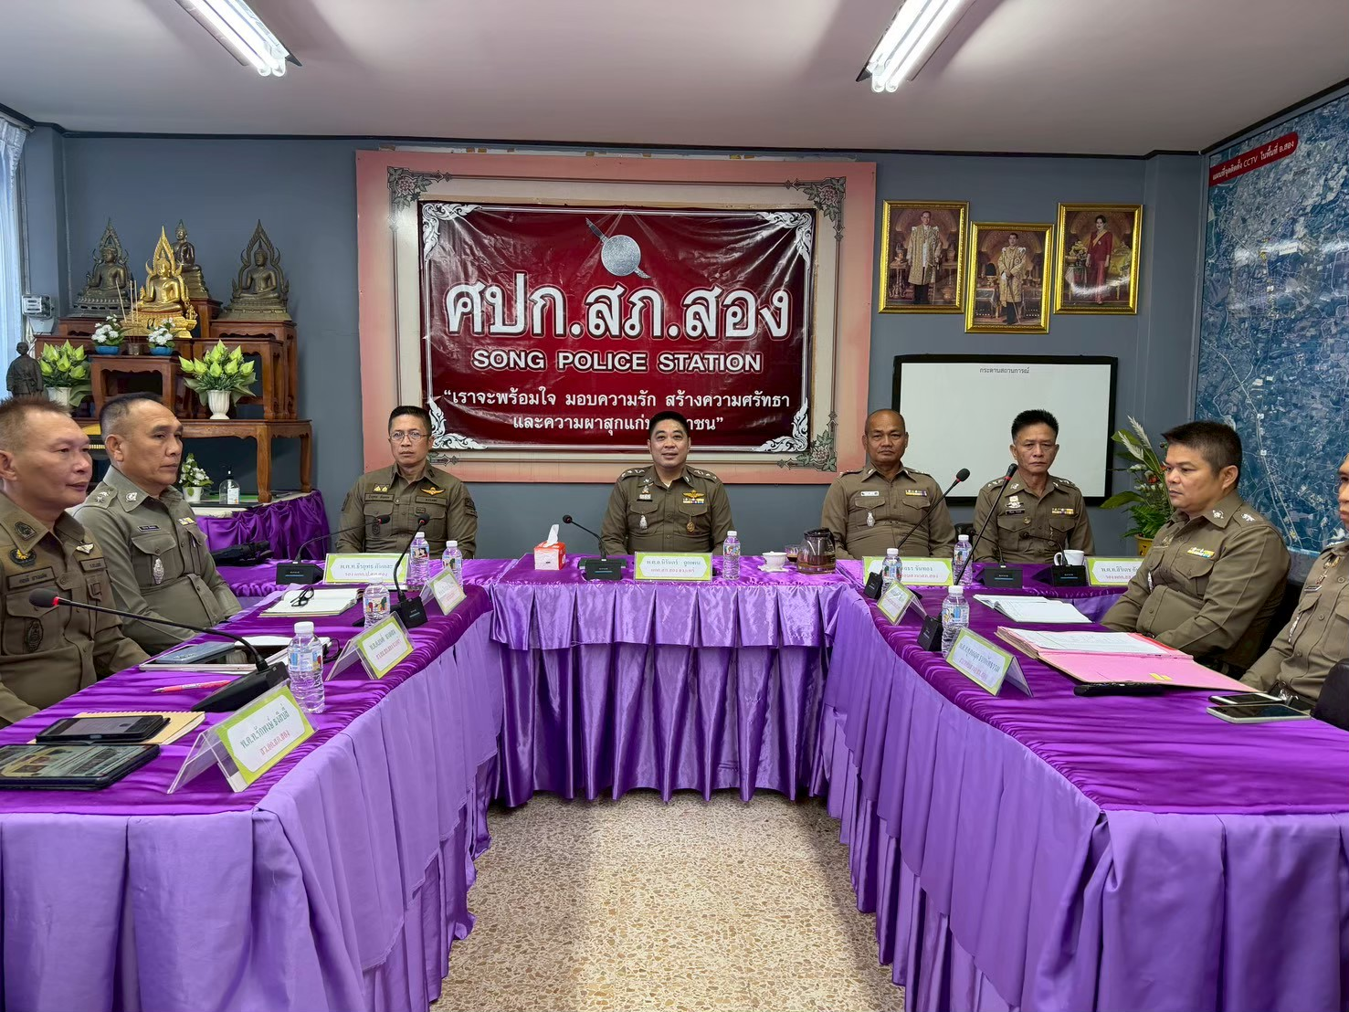 | 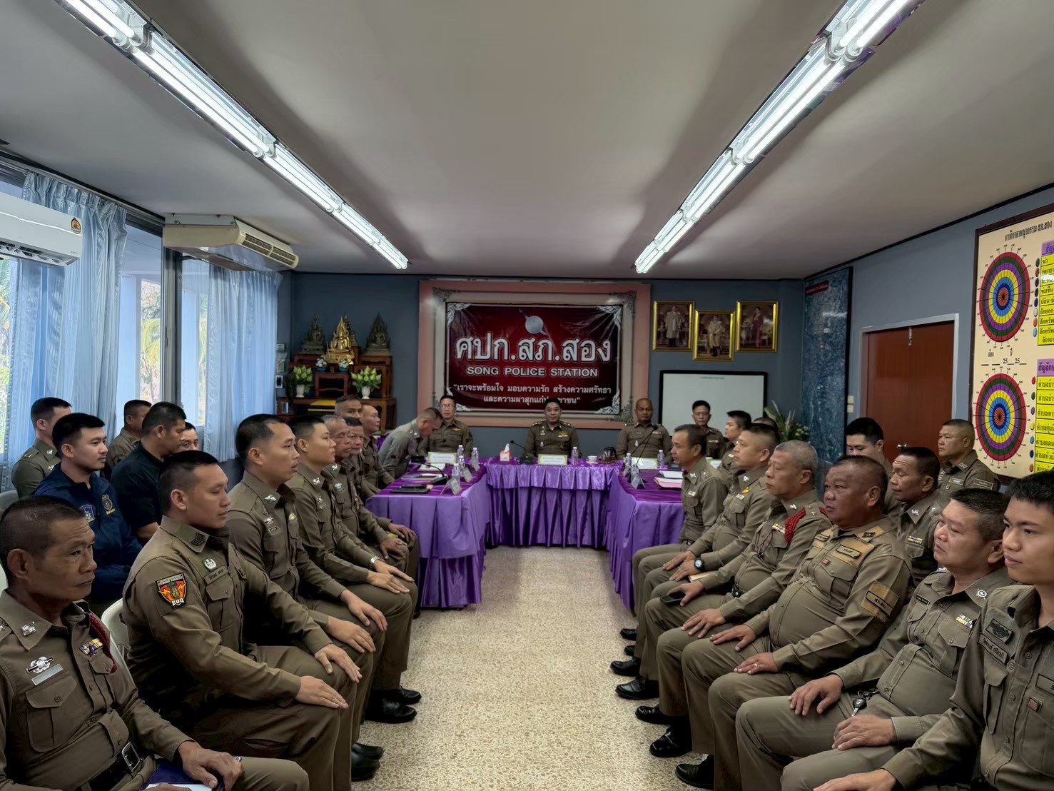

พ.ต.อ.นิรันดร์ ถูกแผน ผกก.สภ.สอง พร้อม พ.ต.ท.ชลธร ขันทอง รอง ผกก.(สอบสวน) สภ.สอง ร่วมกันอบรมกำชับการปฏิบัติงานของพนักงานสอบสวน สภ.สอง ให้ปฏิบัติตามกฎหมายอย่างเคร่งครัด ไม่ให้เรียกรับทรัพย์สิน หรือ ประโยชน์ อื่นใดเพื่อช่วยเหลือผู้กระทำผิด และ กำชับเรื่องยื่นคำร้องขอปล่อยตัวชั่วคราวต่อพนักงานสอบสวน กำชับเกี่ยวกับการนำเงินประกันตัวผู้ต้องหา ส่งเจ้าหน้าที่การเงินตามวันที่ทำการปล่อยตัวชั่วคราว
หัวหน้าหน่วยออกคำสั่ง สถานีตำรวจภูธรสอง จังหวัดแพร่ ที่ 40/2569 ลงวันที่ 13 ก.พ.69 เรื่อง มอบหมายหน้าที่ และความรับผิดชอบในการปกครองบังคับบัญชา ควบคุม กำกับ ดูแล ความประพฤติ ระเบียบวินัย อบรมจริยธรรมและทำการประเมินผลการปฏิบัติงานของข้าราชการตำรวจ

